МБОУ «Шугуровская СОШ имени В.П.Чкалова» МО «ЛМР» РТ

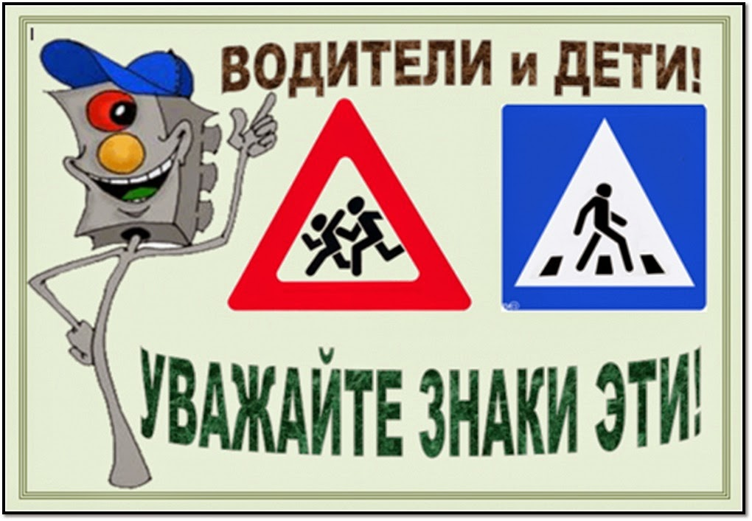

Профилактика детского дорожно-транспортного травматизма в рамках реализации модуля
«Культура здорового и безопасного образа жизни. Территория закона»

Уровень: 5-7 классы

Классный руководитель:

Содержание

- Титульный лист
- Содержательная часть
- Диагностика
- Материалы для ежедневных Минуток безопасности
- Памятки для учащихся
- Памятки для родителей
- Конспекты/Разработки/Методические материалы.

- Содержательная часть

5 – 7 классы
В 5-7 классах рекомендуется изучать правила дорожного движения с постоянным углублением и рассмотрением боле сложных вопросов по Правилам дорожного движения.
Причины и условия, способствующие возникновению ДТП. От вредных привычек к трагедии на дороге. Поведение участников и очевидцев ДТП. Основные понятия и термины Правил дорожного движения. Элементы дороги. Дороги в городе и сельской местности. Дорожные знаки и знаки дополнительной информации. Дорожная разметка проезжей части дорог и улиц. Двустороннее и одностороннее движение. Перекрестки и их виды. Сигналы светофора с дополнительной секцией. Правила движения пешеходов и безопасного поведения на проезжей части дороги. Движение транспортных средств. Движение по городским дорогам. Устройство велосипеда и мопеда. Движение на велосипеде и мопеде. Правила перевозки пассажиров на мотоцикле и мопеде.
Движение пешеходов индивидуально, группами и в колоннах. Правила перевозки детей и подростков на транспортных средствах. Правила поведения на железной дороге. Правила поведения на посадочных площадках и транспорте. Оказание первой медицинской помощи при ДТП (при кровотечениях, ожогах, переломах и других видах травм).
Учащиеся должны знать:
- дорожные знаки;
- правила перехода улиц по сигналам светофора и проезжей части дороги при отсутствии пешеходных переходов и светофоров в зоне видимости;
- правила движения по тротуару и пешеходным дорожкам;
- правила движения индивидуально, группами и в колоннах;
- правила езды на велосипеде и мопеде;
- правила перевозки пассажиров на мотоциклах и мопеде;
Учащиеся должны уметь:
- переходить улицы и дороги по сигналам светофора и пешеходным переходам, а также проезжую часть дороги;
- передвигаться в группе, в колонне;
- дисциплинированно вести себя в общественном транспорте;
- ориентироваться в дорожной обстановке, не выходить из-за препятствий (машин, сооружений, зданий), не стоять близко от углов перекрестка и края проезжей части и спиной к ней;
- определять самостоятельно опасные и безопасные участки дороги;
- оказать первую медицинскую помощь при ДТП (при кровотечениях, ожогах, переломах и других видах травм).

5 класс
1. Улицы движения в городе .
2. Дорожные знаки и дополнительные средства информации
3. Правила пользование транспортом
4. Основные понятия и термины ПДД
5. Элементы улиц и дорог
6. От «бытовой» привычки – к трагедии на дороге
7. Практическое занятие. Перекресток и правила его перехода. Регулируемые и нерегулируемые переходы проезжей части дороги
8. Где можно и где нельзя играть. Мы пассажиры. Правила езды на велосипеде
9. Игра по Правилам дорожного движения «Счастливый случай»
6 класс
1. Правила дорожного движения и их история
2. Причины ДТП. Скрытые опасности на дорогах. «Дорожные ловушки»
3. Общие положения, основные понятия и термины, принятые в ПДД
4. Дорога, элементы дороги. Перекрестки
5. Знаки для пешеходов и водителей
6. Труд водителя
7. Правила дорожного движения для велосипедистов
8. Оказание первой медицинской помощи при ДТП (переломы и другие виды травм)
9. Игра – путешествие «Волшебный автобус»
7 класс
1. Улицы и движение в населенном пункте
2. Дорожные знаки и дополнительные средства информации
3. Общие положения, основные понятия и термины, принятые в ПДД
4. Обязанности пешеходов
5. Элементы улиц и дорог
6. Пешеходные переходы
7. Приоритет движения транспортных средств
8. Правила перевозки людей.
9. Оказание первой доврачебной помощи при дорожно-транспортном происшествии
- Диагностика
1. Почему нельзя выходить на дорогу или улицу из-за стоящей машины, кустов, каких-либо сооружений?
2. В какой последовательности располагаются сигналы светофора?
3. Что изображено на пешеходном светофоре?
4. что такое регулируемый и нерегулируемый перекресток?
5. На какой светофор надо смотреть при переходе перекрестка?
6. Какая опасность может быть, если стоять на повороте перекрестка у края проезжей части дороги?
7. Куда надо смотреть при переходе проезжей части дороги?
8. Что такое остановочный и тормозной путь7
9. От чего зависит длина тормозного пути?
10. Зачем нужен шлагбаум на железнодорожном переезде?
11. Как правильно переходить железно дорожный переезд?
12. До какого возраста велосипедист не должен выезжать на улицы и дороги?
13. Чего нельзя делать, катаясь на велосипеде?
14. Как правильно переходить дорогу после высадки из маршрутного транспорта?
15. С какого возраста ребенок может сидеть на переднем сиденье автомобиля?
16. Может ли водитель сразу остановить автомобиль, увидев на своем пути пешехода?
17. Что такое культура поведения на улицах, дорогах, в транспорте?

- Материалы для ежедневных Минуток безопасности

Основные правила для пешеходов.
- Пешеходы должны двигаться вдоль проезжей части по тротуарам или пешеходным дорожкам.
- ​ Идти только по правой стороне тротуара.
- ​ Если вы встретили знакомого, то для того чтобы поговорить, отойдите с ним в сторону.
- Если вы идете со своими друзьями, то не загораживайте дорогу, выстроившись в шеренгу по 3-4 человека.
- Когда ждешь перехода, никогда не стой на краю тротуара.
- Переходить улицу нужно в местах, где есть пешеходная дорожка.
- Переходить проезжую часть улицы нужно на зеленый свет светофора, только после того, когда убедился, что машины успели затормозить и остановиться.
- Не переходить проезжую часть улицы наискосок, а только строго прямо.
- Перед тем как переходить дорогу, нужно посмотреть налево, направо и убедившись, что транспорт достаточно далеко переходить дорогу.
- ​ Маленьких детей при переходе улицы держат за руку.
- ​ Двигаться по переходу нужно внимательно, не останавливаясь, не мешая другим пешеходам, придерживаясь правой стороны.
- Ожидать маршрутный транспорт нужно на специально оборудованных местах – остановках.
- Не расталкивайте прохожих, спеша к автобусу.
- Нельзя играть рядом с проезжей частью или на ней.
- Нельзя выходить на дорогу из-за стоящего транспорта или из-за кустов.
- Нельзя появляться внезапно перед близко идущим транспортом.
- ​ Всегда помните, что от вашего поведения на улице зависит не только ваша жизнь, но и безопасность окружающих.
Ответьте на вопросы:
- Для кого предназначен тротуар?
- По какой стороне тротуара можно идти? Почему?
- Где пешеходы обязаны переходить улицу? Как?
- Почему нельзя переходить улицу наискосок?
- Где нужно ожидать маршрутный транспорт?
- Почему нельзя появляться внезапно перед близко идущим транспортом
Правила поведения при сезонных изменениях погоды.
В пасмурный дождливый день повышается опасность для водителей и пешеходов. В такую погоду водителям плохо видно пешеходов и пешеходам плохо видно, стоит или движется машина.
Во время дождя надо быть очень осторожным, так как дорога становится мокрой и скользкой, можно упасть. А машине трудно затормозить. Когда идет дождь поток воды по стеклу машины, забрызганные стекла грязью ухудшают видимость, поэтому водителю плохо видно людей и светофор. Да и зонты, большие капюшоны, закрывающие лицо, запотевшие очки, глубоко надвинутая шапка, слишком высокий воротник – все это сковывает движение и мешает пешеходам осматривать дорогу. Из-за этого можно не заметить приближающуюся машину.
Надо быть очень осторожным!
Внимательно осматривать, и не спеша переходить дорогу!
Ответьте на вопросы:
- Почему надо быть особенно осторожным, переходя дорогу в дождь?
- Почему в дождливую погоду водителю плохо видно дорогу и светофор?
- Почему в дождливую погоду водителю трудно затормозить?
- ​ Что мешает пешеходам осматривать дорогу во время дождя?
Внимание! Наступила зима…
Выпал снег и все вокруг изменилось. И деревья, и дома, и дороги. Все радуются приходу зимы. Можно поиграть в снежки, слепить снежную бабу, покататься на санках и лыжах. Мороз и солнце – день чудесный! Но…
Зимой существует опасность получить травму во время гололеда. Поэтому ступать нужно на всю стопу, идя мелкими шагами, не торопясь, ноги слегка расслабить в коленях.
​ Дороги стали скользкими, нужно быть осторожными при их переходе – можно упасть.
- ​ Водителю трудно остановить машину, а при резком торможении ее может занести на тротуар.​ Когда идет снег поднятые воротники, большие капюшоны, закрывающие лицо, запотевшие очки, глубоко надвинутая шапка, слишком высокий воротник – все это сковывают движение и мешают пешеходам осматривать дорогу. Из-за этого можно не заметить приближающуюся машину.
- Стекла машин залеплены снегом и водителю плохо видно пешеходов и светофор.
- Не играй в снежки на тротуарах и проезжей части улицы, дорогах.
- Не катайся на санках, лыжах и коньках на тротуарах, около дороги или на ней.
- Не цепляйся за бампер проезжающей мимо машины. От вашего поведения на улице зависит не только ваша жизнь, но и безопасность окружающих.
Ответьте на вопросы:
- Какие меры предосторожности надо соблюдать при гололеде?
- ​ Почему водителю трудно остановить машину?
- Где нужно играть, кататься на лыжах и санках?
- ​ Почему нельзя цепляться за бампер машины?

- Памятки для учащихся
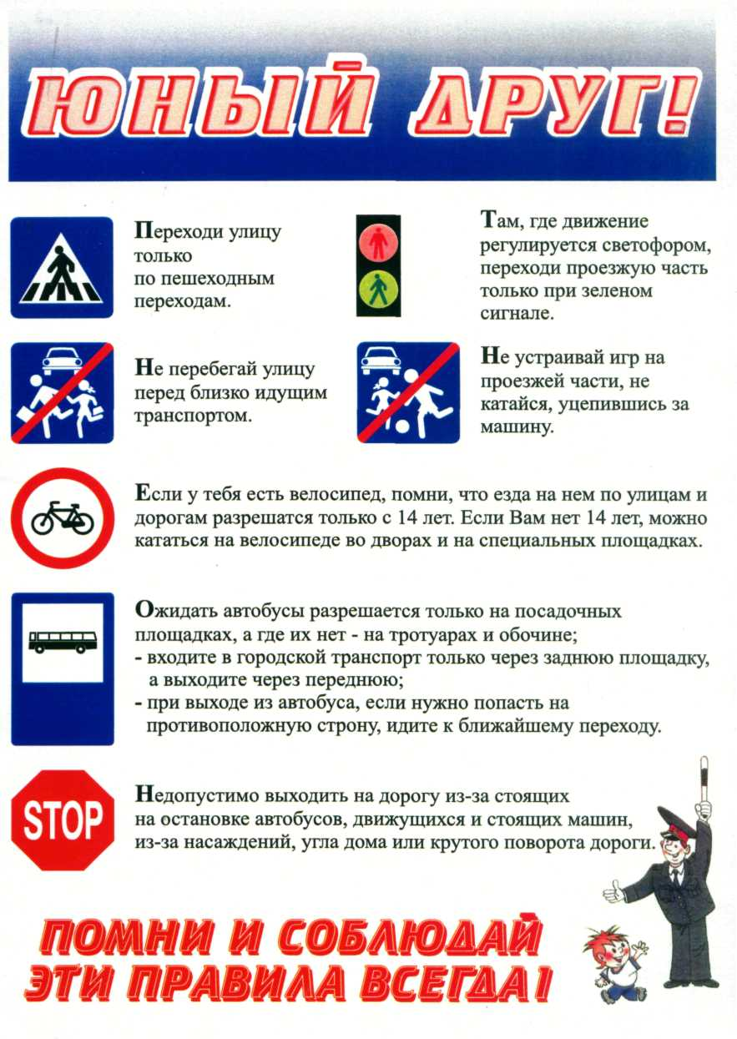

- Памятки для родителей
Родители должны знать, что...
• Чаще всего травмы случаются по вине взрослых. Очень часто родители сами нарушают правила дорожного движения.
• Статистика сообщает, что каждый 16-й пострадавший на улице ребенок вырвался из рук сопровождавших его взрослых. При переходе дороги с ребенком следует крепко держать его.
- Не забывайте о световозвращающих элементах на одежде!
• Обучение детей правилам дорожного движения не должно сводиться к призывам соблюдать их. В силу конкретности и образности детского мышления обучение должно быть наглядным и проходить в естественной обстановке. Следует использовать любой подходящий момент, чтобы доходчиво и ненавязчиво обучать ребенка правилам поведения на улице, в транспорте и т. д.
• Ребенок-дошкольник не должен гулять без родителей, если через двор проезжает транспорт.
• Родители обязаны доводить детей до детского сада и передавать их воспитателям.
• На улице взрослые не должны оставаться безучастными к поведению детей, вышедших гулять без сопровождения взрослых, старших.
В общественном транспорте…
При посадке и высадке из общественного транспорта (автобуса, троллейбуса, трамвая и такси):
• выходите впереди ребенка, так как малыш может упасть, а ребенок постарше может выбежать из-за стоящего транс порта на проезжую часть;
• подходите для посадки к двери транспортного средства толь ко после полной его остановки: ребенок, как и взрослый, может оступиться и попасть под колеса; не садитесь в общественный транспорт (троллейбус, авто бус) в последний момент при его отправлении (вас может прижать дверьми); особую опасность представляет передняя дверь, так как можно попасть под колеса транспортного средства;
• научите ребенка быть внимательным в зоне остановки - особо опасном месте для него: стоящий автобус сокращает обзор дороги в этой зоне, пешеходы здесь часто спешат и могут случайно вытолкнуть ребенка на проезжую часть и т. п.
При ожидании общественного транспорта:
• стойте вместе с детьми только на посадочных площадках, а при их отсутствии - на тротуаре или обочине.
При движении автомобиля:
• приучайте детей сидеть в автомобиле только на заднем сиде нье; не разрешайте сидеть рядом с водителем, если переднее сиденье не оборудовано специальным детским креслом; объ ясните им, что при резкой остановке или столкновении сила инерции «бросает» сидящего вперед и он ударяется о стекло передней панели; этого достаточно, чтобы пассажир погиб или был сильно ранен;
• не разрешайте малолетнему ребенку во время движения стоять на заднем сиденье: при столкновении или внезап ной остановке он может перелететь через спинку сиденья и удариться о переднее стекло или панель; не разрешайте детям находиться в автомобиле без присмотра.
При проезде в общественном транспорте:
• приучите ребенка крепко держаться за поручни, чтобы при торможении он не получил травму от удара;
• объясните ребенку, что входить в любой вид транспорта и вы ходить из него можно только при полной его остановке.
Родитель-водитель, помни!!!
Малыши дошкольного и младшего школьного возраста не воспринимают опасности транспорта. Они еще не знают, что такое боль и смерть. Игрушки и мяч для них гораздо важнее жизни и здоровья. Отсюда правило: если на дорогу выкатился мяч - обязательно появится ребенок. Знай это и заранее притормози.
Если ребенок смотрит на автомобиль, это не значит, что он его видит. Увлеченный своими мыслями, он часто не замечает приближающийся автомобиль. Взрослый, сбитый машиной, получает «бамперный перелом» - перелом голени. Детям же удар приходится в живот, грудную клетку и голову. В результате ребенок погибает или получает тяжелые травмы черепа, разрывы внутренних органов и переломы.
Чем больше скорость автомобиля, тем сильнее удар и серьезные последствия!
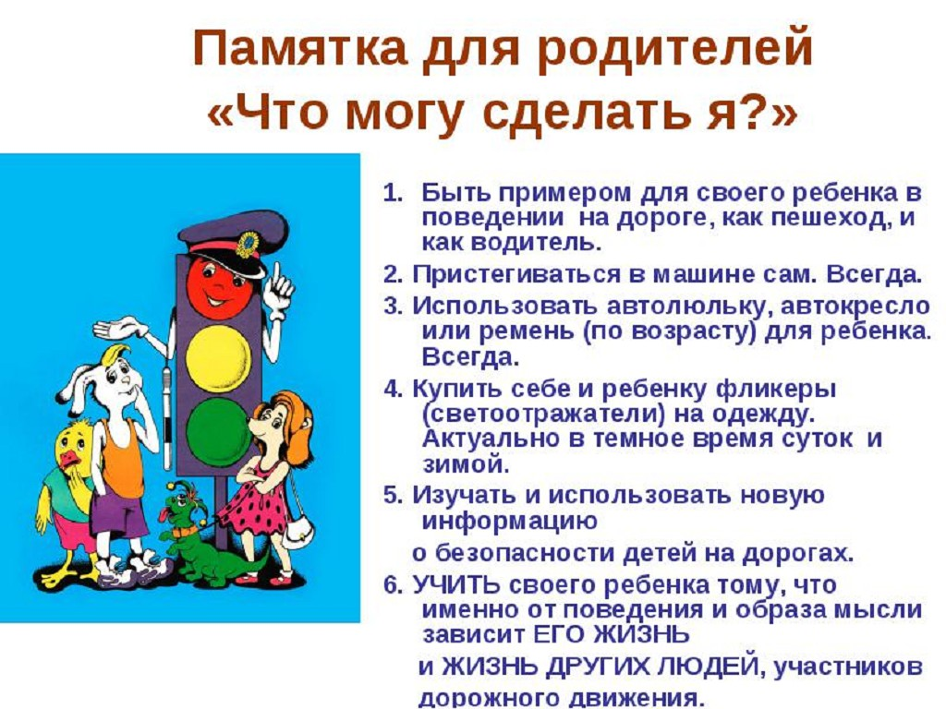

- Конспекты/Разработки/Методические материалы

